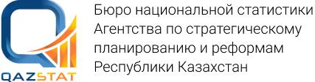

**Объявление**

Уважаемые респонденты!

На https://stat.gov.kz в разделе «Главная/Статистика регионов Республики Казахстан/область Абай /Выборки (каталоги) по статистическим формам» размещен список юридических лиц, представляющих первичные статистические данные по форме 2-Т (оплата труда) «Отчет о структуре и распределении заработной платы» (один раз в год) за апрель 2025 года. Срок представления - до 31 мая 2025 года (включительно).

По вопросам обращаться по адресу: город Семей, ул Мәңгілік ел, дом 25.

Телефоны для справок: 8 (7222) 52-34-40